報道関係者各位
2019年9月30日
日本ポステック株式会社

日本ポステック、プログラミング学習入門に! 18種のロボットを作って動かすブロック「Apitor」をクラウドファンディングサイト「Makuake」にて10月31日12:00プロジェクトスタート。

日本ポステック株式会社(本社：東京都渋谷区、代表取締役：森 清一)は、クラウドファンディングサイト「Makuake」にて、2019年10月31日（木)12:00よりプログラミング学習入門に! 18種のロボットを作って動かすブロック「Apitor（（アピター）」の先行販売を開始いたします。

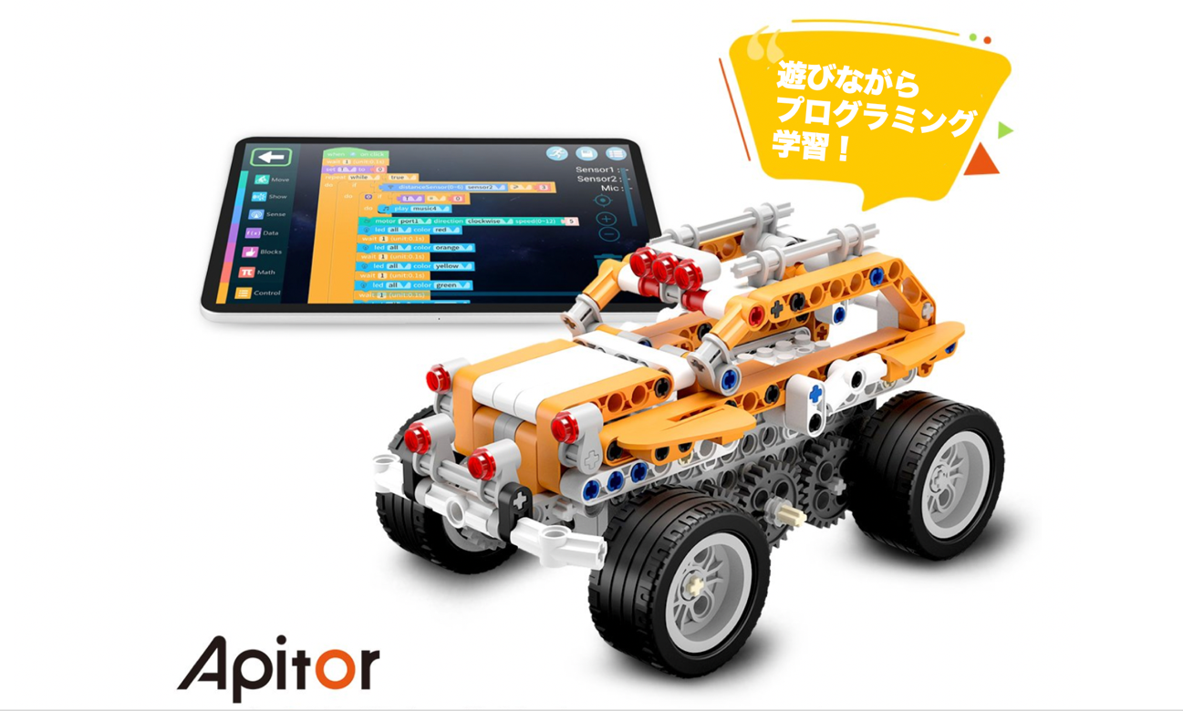

プロジェクトページ（Makuake）:
https://www.makuake.com/project/apitor/
プロジェクトページは2019年10月31日12時から公開されます。

■プログラミング知識ゼロから楽しく学べる
「Apitor(アピター)」は自由に動かして遊びながら学習できるブロックトイキットです。ブロックトイとプログラミングロボットが一つになっていて、高いIQ知能を養える画期的なキットです。楽しみながら子供の学習能力を充実させましょう！
無料の専用アプリを使って組み立て・プログラミングもスムーズに行えます。届いてすぐに親子でプログラミング学習をスタートできますよ。車、バイク、ロボットにIRセンサー（付属品）を装着させてリモコン操作も可能、18種類のロボットが一つのキットにセットされており、遊び方もたくさん！
楽しみながらご家庭でSTEM教育を導入できます。
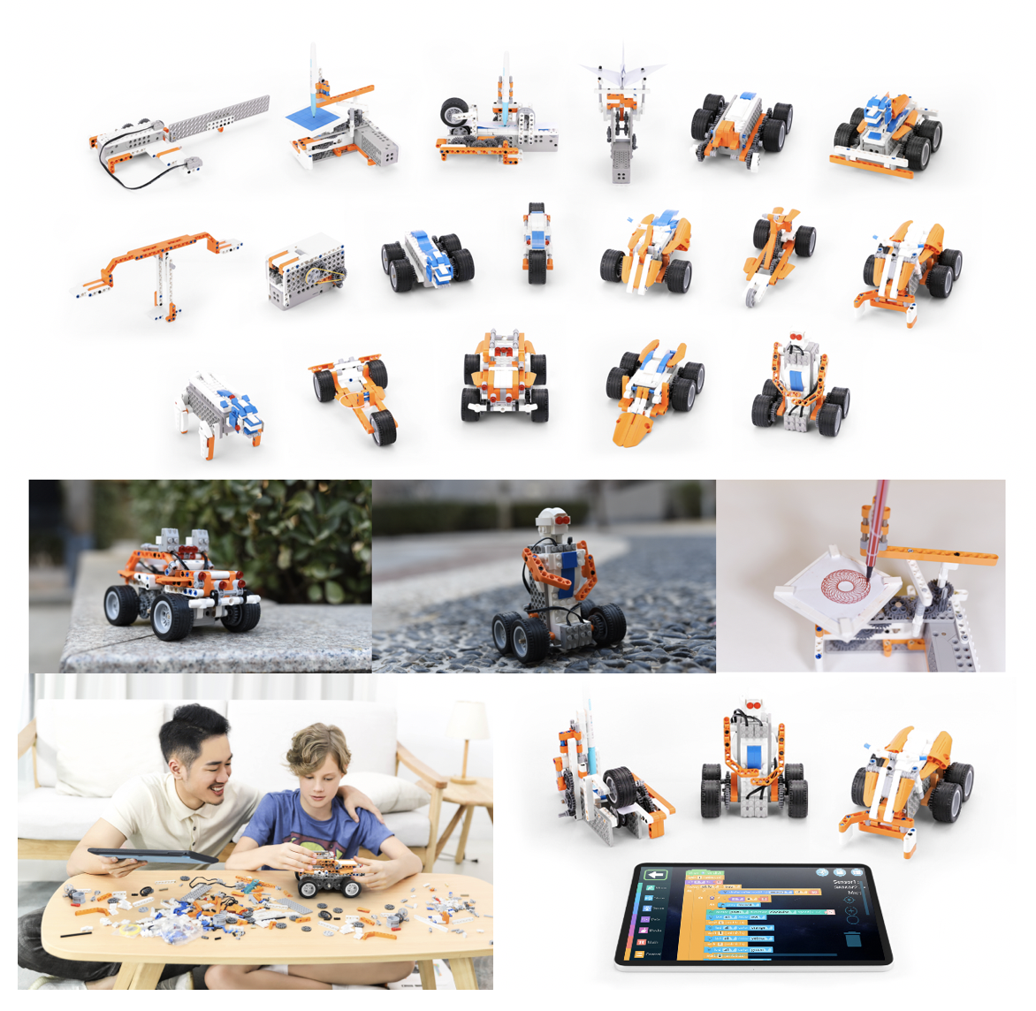
■Apitorで学べること
Apitorの最大の特徴はプログラミングロボットであることですが、小さなお子様の場合は市販のブロックトイのように組み立てを楽しみ、手転がしで遊ぶこともできます。
Apitorに慣れ成長するにつれて次はラジコン遊びへそしてプリセットのプログラミング遊び、自分で動きを制御する本格的なプログラミングロボット作りへと段階を踏んで遊ぶことができます。

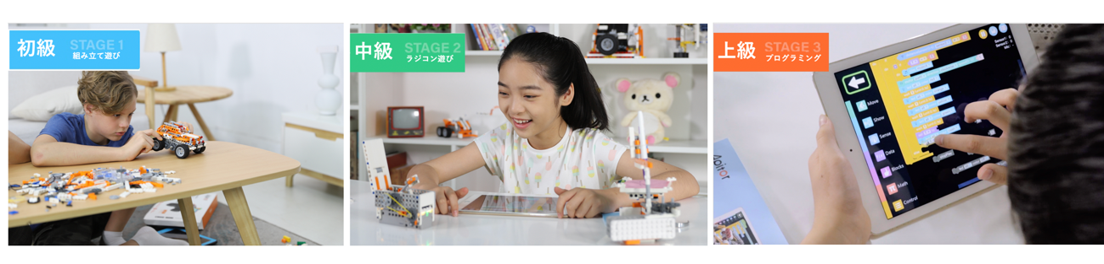

■Apitorの特徴
Apitorチームが1年かけて開発した専用アプリでは様々なことができます。
まず遊んで欲しいのがをリモートで制御、障害物検知、描画、音楽再生、などができるゲームプレイモードです。ラジコン感覚で走らせたり方向転換させるのはもちろん、 LEDライトの色や点滅時間などの細かな動作まで正確に制御できます。
Apitorのプログラミング学習に専門知識は必要ありません。Apitorが取り入れているのはビジュアルプログラミング言語です。テキスト形式ではなく、視覚的にわかりやすいオブジェクトを組み合わせるプログラミング言語です。
専用アプリにはロボットに合わせた動作が7つプリセットさせています。まずはそのコードを実行することでプログラミングの基礎に触れてから、自分で一からオリジナルのプログラムを作るステップへ・・・と段階を踏んで学習を進められます。
Apitorには簡単な動作の指示やボリューム調整、電源オンオフなどの言語のほか、自分で変数を作成したり関数を組み込んだりして複雑な動作を作るためのビジュアルプログラミング言語も用意されています。親子で一緒に考えながら、動作を考え設計してロボットを動かすことはたくさんの経験や学びになるでしょう。
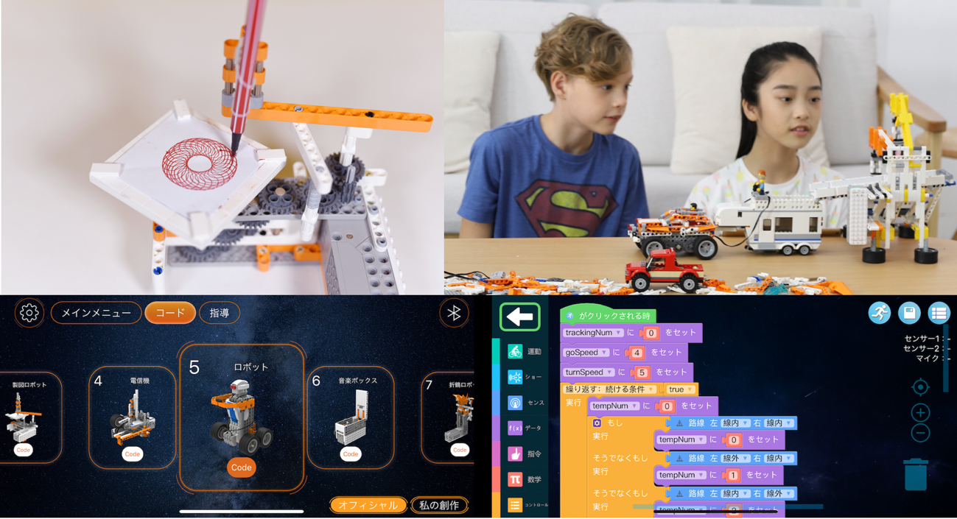
■製品仕様
製品名 : Apitor（アピター）
パッケージサイズ：34.5 x 23.9 x 5.4cm
パーツ総重量：388g
重量（パッケージを含む）：766g
材質：ABS
電源：単3電池3本
出力：モーター2基 同時稼働で約1W
電圧/電流：4.5V/0.12A
生産国：中国
認定機関：SGS
主な機能 : 18種類の組み立て、プリセットプログラムによるコントロール
内部機能 : メインコントローラー、音声制御機能、赤外線センサー、LEDライトモジュール、録音機能（専用アプリへの録音）、障害物距離検知
外部機能 : 専用アプリによるリモートコントロール、自作プログラム、プログラミングシェア、Bluetooth接続（障害物なしで最大10m）、Bluetooth接続距離の制御（接続時のデバイスとの距離調整。専用アプリのパラメーターで設定）、オフラインアップロード、汎用ブロック対応、サーバーモーター
その他 : 専用アプリ（無料）
AppStoreはこちら→https://apps.apple.com/jp/app/apitor-robot/id1459478668?mt=8
Google Playはこちら→https://play.google.com/store/apps/details?id=com.tudao.ApitorRobot
■開発メーカーについて
Apitorは、あらゆる年齢の人々がSTEMを学び、テクノロジーを使って遊び、創造するために設計されたアプリ対応のビルディングブロックロボットキットを製造するアメリカの企業です。Apitorを通して、組み立てる楽しみ、動かす楽しみ、プログラミングの楽しみを味わいたくさんの経験をしてもらえたら幸いです。

プロジェクトページ（Makuake）:
https://www.makuake.com/project/apitor/
プロジェクトページは2019年10月31日12時から公開されます。

■販売店募集
弊社では各製品を販売して下さる小売店様・EC事業社様を募集しています。当社製品にご興味ございましたらぜひ下記URLよりご登録ください。
http://b2b.pos-tec.jp/

【日本ポステック（JPT）とは】
JPTガジェット（日本ポステック株式会社）は、日本未上陸の製品を中心とした新しくて面白い「モノ」の提供を使命としています。
クラウドファンディングプロジェクトも多数行い、現在50以上のプロジェクトを実施、累計1億円超、支援者数のべ12,000名超の実績があります。
クラウドファンディングがもっと多くの人に広まり、業界全体が盛り上がっていくためにプロジェクトロンチのほか、SNS、YouTube、イベント登壇、クラファンEXPO開催など様々な活動を行なっています。


【本件に関するお問い合わせ】

日本ポステック株式会社
担当 ：山本
電話 ：03-5354-5840（代表）
メールアドレス ：jpt-seihinbu@pos-tec.jp
URL ：http://seihinbu.pos-tec.jp/
ダイレクトショップ ：http://store.shopping.yahoo.co.jp/jpt-teds/
Facebookはこちら ：https://www.facebook.com/jpt.seihinbu
Twitter ：https://twitter.com/jpt_seihinbu
YouTube : https://www.youtube.com/c/jptchannel?sub_confirmation=1
メタサーチエンジン「クラファン」 : http://cf-fan.tokyo/

